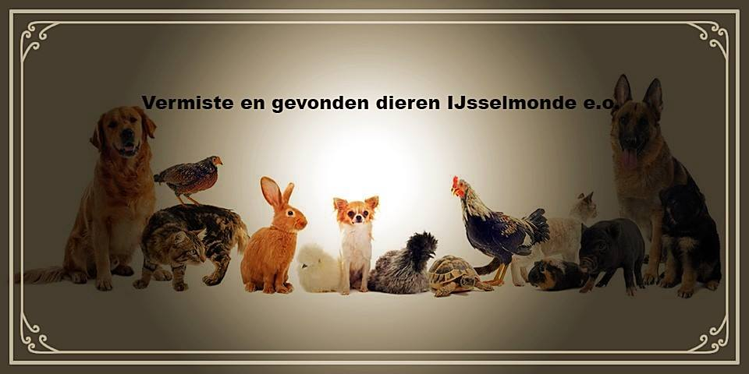

Ga terug naar de plaats waar u voor het laatst samen was, als u een auto hebt liefst parkeren zo dicht mogelijk bij die plek en geef de hond de gelegenheid het geluid van de draaiende motor op te nemen. mocht hij komen zet dan alle deuren open en loop er zelf een stukje bij vandaan.

Ga niet met te veel mensen een heksenjacht beginnen, daar wordt hij alleen maar banger van. Mocht iemand hem spotten maak je zelf klein en probeer te lokken met wat lekkers en kijk de hond dan niet aan blijf vooral kalm met zachte stem.

Lukt het niet, laat dan op de plek vanwaar u hem miste, iets achter met de geur van thuis (dekentje,speeltje of een oude gebruikte handdoek) De hond zal altijd proberen terug te komen naar de plaats waar hij het laatst met u samen was.

Kijk op www.chipnummer.nl bij welke databank de chip geregistreerd is en laat daar weten van de vermissing en controleer of uw gegevens nog kloppen.

Plaats de vermissing ook op www.mijndieriszoek.nl licht dierenarts en dierenambulance in en kijk bij de asiels.

Hang postertjes met foto en telefoonnummer op bij druk bezochte winkels/scholen enz. Plaats hier in de groep de vermissing ook. Belangrijk zijn; Soort hond, reu of teef, leeftijd, naam van de hond, kleur en tekening in de vacht, groot/middelgroot of klein en bijzondere kenmerken

(mist stukje oor/wel of geen staart/ litteken dat soort dingen) plus een duidelijke foto.

Laat ons in een persoonlijk bericht het chipnummer en uw adres/tel/nr weten (wij geven dit niet door aan derden) Hang ook een poster met foto voor uw raam/ op de buitendeur of schutting met de woorden IK BEN ZOEK Soms vinden voorbijgangers een hond en gaan er mee rond lopen in de hoop zijn baasje tegen te komen. Handig als ze dan zo’n poster zien.